*Әйтеке би ауданы аумағында 2023жылдың қараша айының 13-20 күндері аралығында* ***«Қатігездік пен зорлық –зомбылықсыз балалық шақ»*** *атты профилактикалық іс-шара өткізілуіне байланысты өгей ата-анамен тұратын оқушыларға рейд жүргізілді. Ж. Сәрсенов атындағы ЖОББ мектебі бойынша өгей ата-анамен тұратын 2 оқушы 2 отбасында тәрбиеленуде Осы аталған оқушылардың тұрғылықты мекен жайына әлеуметтік педагог, мектеп директоры, класс жетекшісі барып жанұяның әлеуметтік жағдайы , баланың бөлмемен қамтылуы және үйдің санитарлық жағдайы анықталды. Тұрып жатқан үйінің жағдайы жақсы. Оқушылардың тұрмыстық –материалдық жағдайлары қалыпты. Рейд жүргізілген барлық отбасының оғаш қылықтары байқалмады. Балалардың өз бөлмелері бар және отбасы мүшелерінің бір –бірлерімен қарым –қатынастары жақсы екендіктері анықталды. Оқушылардың тәртіптері жақсы*

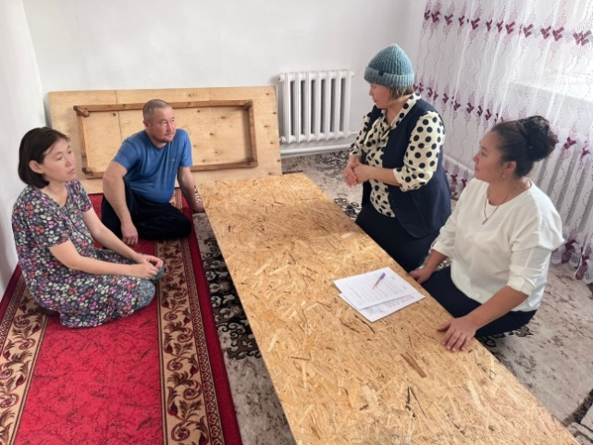 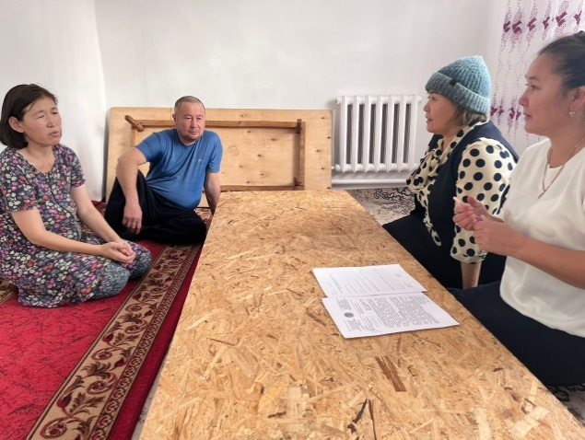 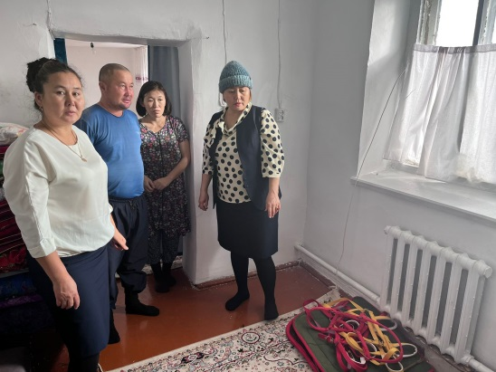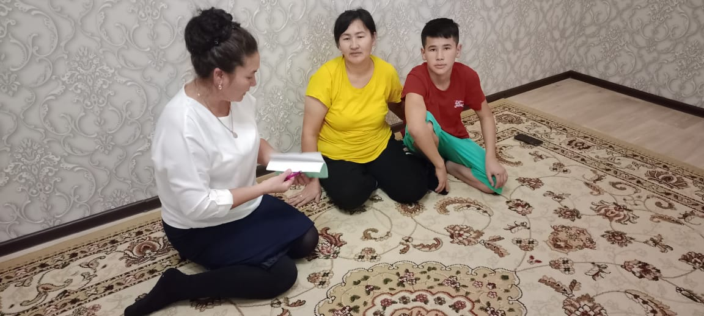

Әлеуметтік педагог: Лайыкова Нурбану Бакбергеновна